- ادرجي الجدول التالي
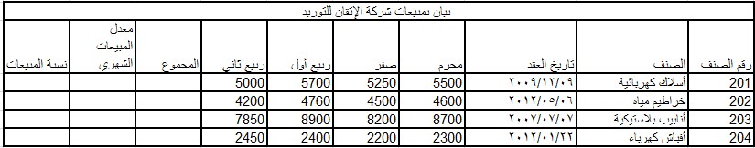
- استخدمي خاصية تعبية سلسلة الارقام لتعبئة عمود " رقم الصنف"
- غيري تنسيق التاريخ.
- طبقي خاصية التفاف النص على عناوين الاعمدة.
- نسقي الارقام بحيث تظهر بعملة الريال وبدون الفاصلة العشرية.
- احسبي قيم العمود " المجموع" وفقا للمعادلة التالية:
قيم العمود "محرم" + قيم العمود "صفر" + قيم العمود "ربيع اول" + قيم العمود "ربيع ثاني"
- احسبي قيم العمود " معدل المبيعات الشهري" وفقا للمعادلة التالية:
قيم العمود "محرم" + قيم العمود "صفر" + قيم العمود "ربيع اول" + قيم العمود "ربيع ثاني"
4
- احسبي قيم العمود "نسبة المبيعات" وفقا للمعادلة التالية:
المجموع x 100
82510
- ادرجي اسمك كرأس للصفحة والتاريخ كتذييل للصفحة.
- جمدي كلا من العمود الاول والصفين الاوليين.
- ادرجي المخطط التالي:
نوع الرسم: أعمدة
البيانات المراد رسمها: عمود المجموع للمقارنة بين الاصناف الاربعة من حيث مجموع المبيعات
تظهر رقم الصنف على المحور السيني
تظهر القيم فوق الأعمدة
عنوان الرسم: مبيعات شركة الإتقان للتوريد خلال الأشهر الأربعة
عناوين المحاور: الأفقي (الصنف)/ المحور العمودي (المبيعات بالريال السعودي)
نقل المخطط إلى ورقة عمل جديدة

